
屏東縣96年度下學期校內週三進修
想想繪本.玩創意
潮州視導區力社國小
辦理日期：97年03月19日
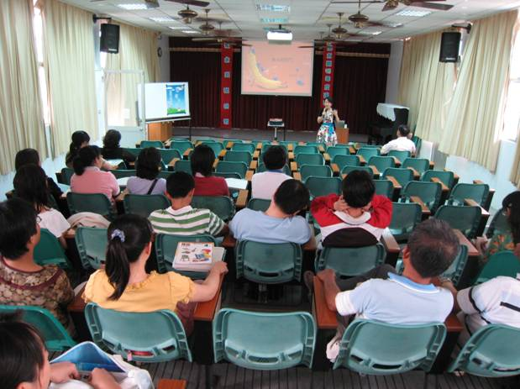
指導教授或長官 | 謝惠鈴 老師
縣府核准文號 | 97.03.11屏府教學字第0970050891
參加對像及人數 | 力社、崁頂、港東、潮南、潮東、興化國小教師
主辦單位 | 屏東縣政府
協辦單位 | 力社國小
承辦處室 | 教導處
辦理時間及研習地點 | 2008/3/19
研習內容簡述 | 想想繪本.玩創意
預期效果 | - 提昇教師進修興趣。  - 增進教師作文、說講故事的方法  - 培養教師專業、專長的能力

屏東縣力社國小96年度聯合進修「繪本開開門----想想繪本.玩創意」研習簽到簿
編號 |  | 學 校 | 姓 名 |  |  | 職 稱 |  |  | 簽 到 |  | 簽 退 |  | 備 註
1 |  | 力社國小 | 蔡佩君 |  |  | 教師
2 |  | 力社國小 | 江秀玲 |  |  | 教師
3 |  | 力社國小 | 周美玲 |  |  | 教師
4 |  | 力社國小 | 王志銘 |  |  | 教師
5 |  | 力社國小 | 吳麗珠 |  |  | 教師
6 |  | 力社國小 | 吳貞蓉 |  |  | 教師
7 |  | 力社國小 | 莊秀蘭 |  |  | 教師
8 |  | 力社國小 | 李妍蓉 |  |  | 教師
9 |  | 力社國小 | 翁雅玲 |  |  | 教師
10 |  | 力社國小 | 黃勇煌 |  |  | 教師
11 |  | 力社國小 | 洪國隆 |  |  | 主任
12 |  | 力社國小 | 洪明義 |  |  | 主任
13 |  | 力社國小 | 馮心怡 |  |  | 教師
14 |  | 力社國小 | 潘慧玉 |  |  | 教師
15 |  | 力社國小 | 林美秀 |  |  | 幹事
16 |  | 力社國小 | 戴貴雄 |  |  | 教師
17 |  | 力社國小 | 羅裕泰 |  |  | 教師
18 |  | 力社國小 | 賴素玉 |  |  | 護理師
19 |  | 潮南國小 | 林美鐘 |  |  | 主任
20 |  | 潮南國小 | 賴幸君 |  |  | 教師
21 |  | 潮州國小 | 岑澎維 |  |  |  | 教師
22 |  | 永港國小 | 葉怡安 |  |  |  | 教師
23 |  | 興化國小 | 鄧富月 |  |  |  | 教師
24 |  | 興化國小 | 李建璋 |  |  |  | 教師
25 |  | 興化國小 | 陳貞仁 |  |  |  | 教師
26 |  | 興化國小 | 潘榮宗 |  |  |  | 教師
27 |  | 崁頂國小 | 曾啟瑞 |  |  |  | 教師
28 |  | 崁頂國小 | 李秀芬 |  |  |  | 教師
29 |  | 崁頂國小 | 吳同益 |  |  |  | 主任
30 |  | 崁頂國小 | 熊健良 |  |  |  | 教師
31 |  | 崁頂國小 | 蔡元智 |  |  |  | 教師
32 |  | 潮東國小 | 林筱娟 |  |  |  | 教師
33 |  | 潮東國小 | 林志萍 |  |  |  | 教師
34 |  | 港東國小 | 李雅鈴 |  |  |  | 教師
35 |  | 港東國小 | 陳家輝 |  |  |  | 教師
36 |  | 港東國小 | 蔡寶琴 |  |  |  | 教師
37 |  | 港東國小 | 李定錦 |  |  |  | 教師
38 |  | 港東國小 | 閻靜蓉 |  |  |  | 教師
39 |  | 港東國小 | 薛美鈴 |  |  |  | 教師
40 |  | 港東國小 | 吳雅靜 |  |  |  | 教師
41 |  | 港東國小 | 陳怡琴 |  |  |  | 教師
42 | 港東國小 |  |  | 方秀惠 | 教師
43 | 潮南國小 |  |  | 王雨利 | 教師

